МУНИЦИПАЛЬНОЕ КАЗЕННОЕ УЧРЕЖДЕНИЕ КУЛЬТУРЫ
«НАУРСКАЯ ЦЕНТРАЛИЗОВАННАЯ БИБЛИОТЕЧНАЯ СИСТЕМА»
366128 ЧР, Наурский район, ст. Наурская, ул. Лермонтова 39 Тел/факс (871-43) 2-22-49

«30» июня 2020 год №110

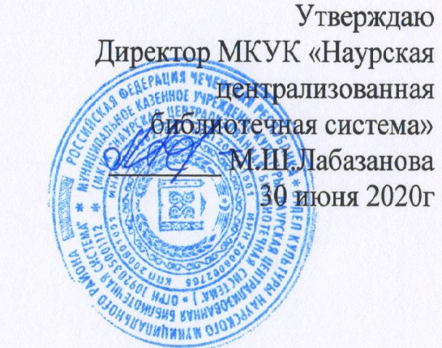

ПЛАН
работы МКУК «Наурская ЦБС» по противодействию коррупции на 3 квартал 2020 года

п/н | Наименование мероприятия | Дата и место проведения | Ф.И.О. Ответственного
 | Июль
1 | Урок «Мы за мир без коррупции» | 10 июля НЦРБ 12:00 | Махмудова Э.Б. Заведующая отделом обслуживания
2 | Игровая программа «Прививка от коррупции» | 24 июля НМДБ 12:00 | Муртазалиева М.Ш. Заведующая
3 | Беседа «Преодолеваем правовую безграмотность вместе» | 2 июля Калиновская библиотека-филиал №1.10:00 | Махмудова Н.Б.  Заведующая
4 | Конкурс пословиц «Народная мудрость о коррупции» | 3 июля Калиновская библиотека-филиал №2. 11:00 | Лабазанова Д.Х.  Заведующая
5 | Диспут: «Расскажу я тебе о коррупции» | 28 июля Чернокозовская библиотека-филиал №5.14:00 | Болдырева Л.Н.  Заведующая
6 | Познавательная беседа «Коррупция –социальное зло» | 22 июля Савельевская библиотека-филиал №7.14:00 | Ибрагимова Л.А.  Заведующая
7 | Памятка «Коррупция с точки зрения закона» | 30 июля Савельевская библиотека-филиал №7. 12:00 | Ибрагимова Л.А.  Заведующая
8 | Урок «По законам справедливости» | 25 июля Алпатовская библиотека-филиал №10.10:00 | Сулейманова З.В.  Заведующая
9 | Круглый стол «Победим коррупцию вместе!» | 18 июля Ульяновская библиотека-филиал №11.12:00 | Мицаев Р.М.  Заведующий
10 | Информационный час «Соблюдение закона» | 22 июля Фрунзенская библиотека-филиал №13. 14:00 | Зубайраева А.А.  Заведующая
11 | Книжная выставка «Вместе против коррупции!» | 14 июля Алпатовская библиотека-филиал №15.15:00 | Мезиева М.Ш.  Заведующая
12 | Беседа «Что такое коррупция и методы борьбы с ней» | 23 июля Новотерская библиотека-филиал №16 | Хутиева Б. А.  Заведующая
 | Август
13 | Информационный час «Мое слово против коррупции» | 30 августа Калиновская библиотека-филиал №1.10:00 | Махмудова Н.Б.  Заведующая
14 | Информационный час «О коррупции - вслух» | 6 августа Калиновская библиотека-филиал №2.12:00 | Лабазанова Д.Х.  Заведующая
15 | Флешмоб «Молодежь против коррупции» | 11 августа Мекенская библиотека-филиал №3.12:00 | Ашаханова М.З.  Заведующая
16 | Час плаката «Шершавым языком плаката по коррупции» | 20 августа Ищерская библиотека-филиал №4.11:00 | Гожева Т.В.  Заведующая
17 | Беседа-дискуссия «Коррупция в России – пути решения проблемы» | 31 августа Чернокозовская библиотека-филиал №5. 11:00 | Болдырева Л.Н.  Заведующая
18 | Беседа «За общество без коррупции» | 14 августа Левобережненская библиотека-филиал №9.11:00 | Гармаева К.Д.  Заведующая
19 | Беседа «Эта многоликая коррупция» | 15 августа Капустинская библиотека-филиал №10.12:00 | Сулейманова З.В.  Заведующая
20 | Беседа «Мы против коррупции» | 13 августа Ульяновская библиотека-филиал №11.12:00 | Мицаев Р.М.  Заведующий
21 | Час общения «Что такое хорошо и что такое плохо» | 26 августа Ново-Солкушинская библиотека-филиал №12.14:00 | Зубайраева З.У.  Заведующая
22 | Диспут «Этика и профессионализм» | 28 августа Фрунзенская библиотека-филиал №13.15:00 | Зубайраева А.А.  Заведующая
23 | Беседа «Немного о коррупции» | 11 августа Алпатовская библиотека-филиал №15.12:00 | Мезиева М. Ш.  Заведующая
 | Сентябрь
24 | Правовой урок «Стоп, коррупция» | 15 сентября НЦРБ 12:00 | Махмудова Э.Б. Заведующая отделом обслуживания
25 | Обзор «Коррупции нет! Мы вместе сила» | 14 сентября Калиновская библиотека-филиал №1.11:00 | Махмудова Н.Б.  Заведующая
26 | Беседа «Как бороться со взятками» | 12 сентября Калиновская библиотека-филиал №2.11:00 | Лабазанова Д.Х.  Заведующая
27 | Беседа «Коррупция –это зло для человека, страны, общества» | 21 сентября Ищерская библиотека-филиал №4.11:00 | Гожева Т.В.  Заведующая
28 | Познавательный час «Коррупция в мире сказок». | 28 сентября Чернокозовская библиотека-филиал №5. 12:00 | Болдырева Л.Н.  Заведующая
29 | Информационный час «Коррупция и ответственность за коррупционные деяния» | 10 сентября Николаевская библиотека-филиал №6  12:00 | Муцулханова С.А. Заведующая
30 | Книжная выставка «На борьбу с коррупцией» | 23 Сентября Левобережненская библиотека-филиал №9.12:00 | Гармаева К.Д.  Заведующая
31 | Диспут «Коррупция-это зло, которое разрушает государство» | 7 сентября Капустинская библиотека-филиал №10.10:00 | Сулейманова З.В.  Заведующая
32 | Беседа «О противодействии коррупции» | 25 сентября Ульяновская библиотека-филиал №11.14:00 | Мицаев Р.М.  Заведующий
33 | Беседа «Закон и порядок» | 9 сентября Фрунзенская библиотека-филиал №13.11:30 | Зубайраева А.А.  Заведующая
34 | Правовой час «Жить по совести» | 15 сентября Алпатовская библиотека-филиал №15 12:00 | Мезиева М.Ш.  Заведующая
35 | Диспут «Коррупция, как преступление» | 11 сентября Новотерская библиотека-филиал №16.12:00 | Хутиева Б.А.  Заведующая

Зав. МБО МКУК «Наурская ЦБС» 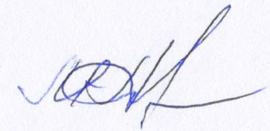 Молочаева Л.Г.

